Результаты ГИА-11
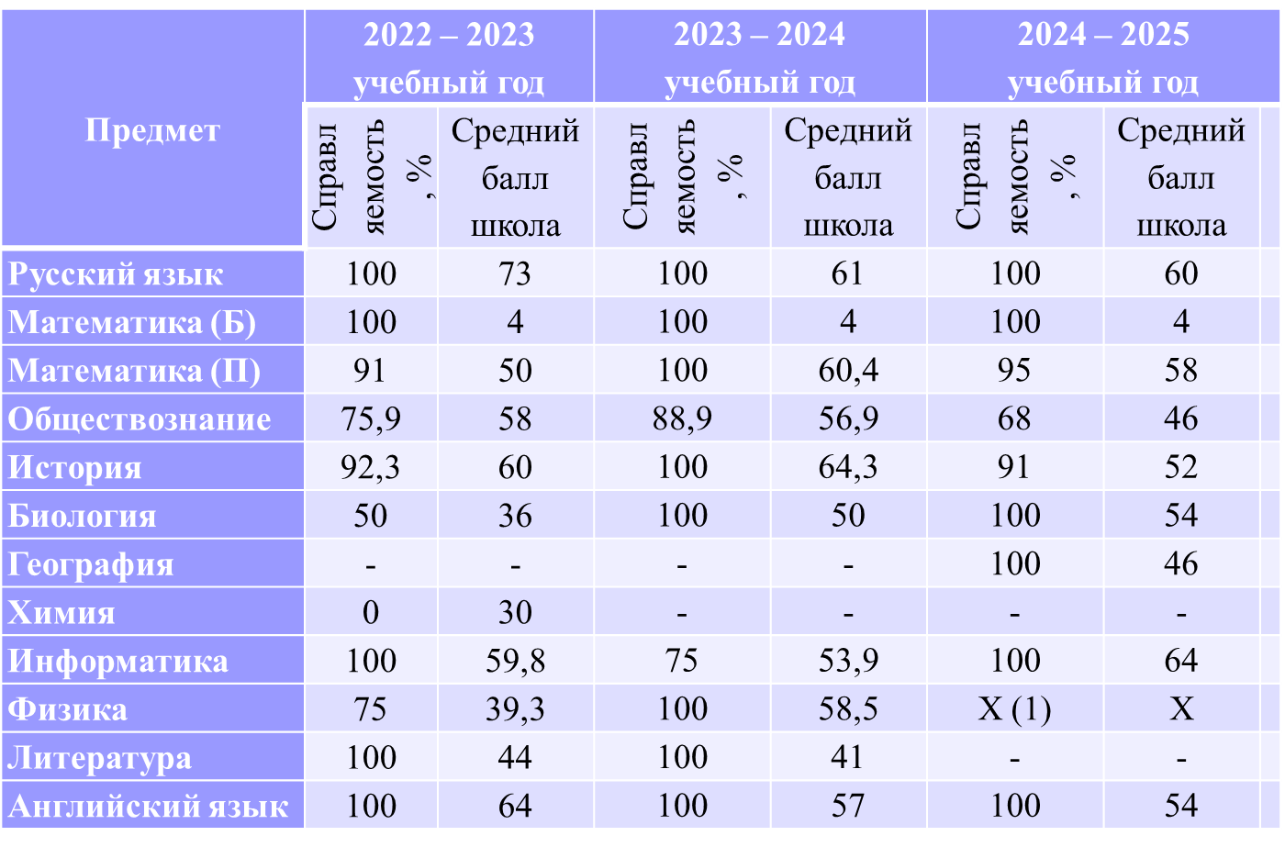
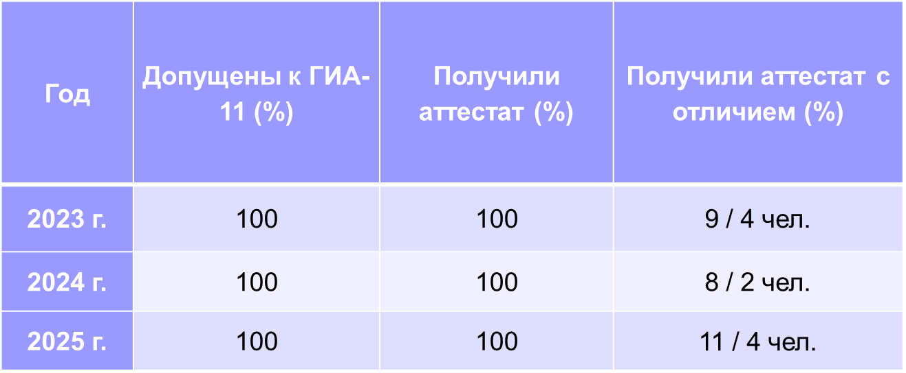

По итогам обучения в школе в 2025 году:
2 выпускника - медаль ««За особые успехи в учении» I степени»,
2 выпускника - медаль ««За особые успехи в учении» II степени»,
награждены Городской премией мэра, из них 1 выпускник награжден Почетным Знаком Губернатора Ярославской области «За особые успехи в учении»

